Dokumentacja programu „Kalkulator Kalorii”

# Informacje:

## System operacyjny: Windows 11

## Nazwa oraz wersja języka: Python 3.11.5

## Framework: PyQt6

# Instrukcja obsługi programu dla klienta

1. Włącz program
2. Wpisz nazwę posiłku oraz kalorie posiłku
3. Kliknij dodaj

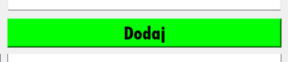

1. Na dole w liście wyświetli się ilość dodanych kalorii
2. Obok możesz wstawić zdjęcie posiłku
3. Wybierz czy jesteś kobieta czy mężczyzną

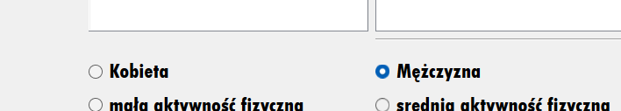

1. Wybierz jaką masz aktywność fizyczna w ciągu dnia